HALAMAN SAMPUL

LIHAT LAMPIRAN

HALAMAN JUDUL

LIHAT LAMPIRAN

HALAMAN PENGESAHAN

LIHAT LAMPIRAN

PERNYATAAN BEBAS PLAGIASI

HALAMAN PERSEMBAHAN

KATA PENGANTAR

DAFTAR ISI

HALAMAN PENGESAHAN i
PERNYATAAN BEBAS PLAGIASI ii
HALAMAN PERSEMBAHAN iii
KATA PENGANTAR iv
DAFTAR ISI v
DAFTAR TABEL vii
DAFTAR GAMBAR viii
DAFTAR LAMPIRAN ix
ABSTRAK x
ABSTRACT xi
BAB I PENDAHULUAN 1
I.1. Latar Belakang 1
I.2. Lingkup Kegiatan 1
I.3. Tujuan Penelitian 1
I.4. Manfaat Penelitian 2
I.5. Landasan Teori 2
BAB II PELAKSANAAN 3
II.1. Alat dan Bahan 3
II.2. Pelaksanaan 3
II.2.1. Contoh penulisan anak sub-bab 3
BAB III HASIL DAN PEMBAHASAN 4
III.1. Contoh Hasil Pengolahan Pertama 4
BAB V PENUTUP 7
V.1. Kesimpulan 7
V.2. Saran 7
DAFTAR PUSTAKA 8
LAMPIRAN 10

DAFTAR TABEL

DAFTAR GAMBAR

DAFTAR LAMPIRAN

ABSTRAK
Abstrak yang ditulis terdiri dari 3 paragraf dengan ketentuan sebagai berikut:

Paragraf 1 berisi ringkasan latar belakang penelitian (Project) beserta tujuan dan permasalahannya

Paragraf 2 berisi ringkasan metodologi penelitian atau pelaksanaan proyek akhir

Paragraf 3 berisi ringkasan hasil, pembahasan dan kesimpulan

Abstrak diketik dengan 1 spasi (maksimum 450 kata)

ABSTRACT
Abstrak dalam Bahasa Inggris

BAB I
PENDAHULUAN

I.1. Latar Belakang
Template ini dibuat sebagai paduan dalam melakukan penulisan proyek akhir untuk mahasiswa Prodi Sarjana Terapan Teknologi Survei dan Pemetaan Dasar Sekolah Vokasi UGM. Mahasiswa harus mengikuti aturan yang tertulis di template ini baik dari jenis, ukuran, dan tata letaknya. Untuk memudahkan pengaturan, mahasiswa bisa langsung menuliskan materinya dengan mengganti bagian-bagian yang terdapat pada template ini sesuai dengan kebutuhan masing-masing. Contohnya, bagian judul pada halaman muka (cover) bisa diganti dengan judul yang sesuai dengan proyek akhir yang telah dikerjakan, sedangkan pada bagian Bulan dan Tahun diganti dengan Bulan dan Tahun penulisan proyek akhir yang telah selesai dikerjakan. Template halaman cover dan judul dapat dilihat pada file yang lain.
Bagian LATAR BELAKANG berisikan uraian tentang topik atau masalah yang menjadi bahasan utama dalam penelitian yang telah dikerjakan, Dari bagian ini, penulis menyampaikan dengan jelas apa dan mengapa topik tersebut perlu diteliti.

I.2. Lingkup Kegiatan
Tuliskan pekerjaan – pekerjaan yang dilakukan pada proyek akhir ini dalam bentuk kalimat yang terukur, observable, jelas, singkat dan padat. Gunakan bagian ini sebagai narasi untuk menjelaskan batasan masalah dari pekerjaan proyek akhir yang dilakukan

I.3. Tujuan Penelitian
Sub-bab ini berisikan tentang poin-poin yang ingin dicapai melalui penelitian yang telah dikerjakan.

I.4. Manfaat Penelitian
Sub-bab ini menjelaskan manfaat yang diperoleh setelah menyelesaikan penelitian tersebut. Sebutkan pihak-pihak yang dirasa akan memperoleh manfaat dari penelitian tersebut. Judul ditulis dengan gaya penulisan headline style, yaitu semua kata dimulai dengan huruf besar (kapital) kecuali kata penghubung dan kata depan, dan semua kata dicetak tebal tanpa diakhiri dengan titik.

I.5. Landasan Teori
Uraikan teori-teori yang berkaitan dengan tema proyek akhir yang sedang dikerjakan. Dilarang menuliskan teori-teori yang terlalu melebar tidak berkaitan dengan tema proyek akhir.

BAB II
PELAKSANAAN

II.1. Alat dan Bahan
Sub-bab ini menguraikan secara detail alat dan bahan apa saja yang telah dipakai untuk melaksanakan proyek akhir ini. Penulis diperkenankan untuk membuat anak sub-bab baru untuk menjelaskan bagian Alat dan Bahan secara terpisah.

II.2. Pelaksanaan
Sub-bab ini menguraikan tahapan umum dari pekerjaan penelitian yang meliputi: Tempat dan waktu penelitian, sumber data, teknik pengumpulan data serta teknik analisis data yang akan digunakan. Uraian yang dimaksud diwujudkan dengan menggunakan gambar diagram alir yang menggambarkan secara detail tahapan alur proyek akhir yang dikerjakan. Jika membutuhkan perincian ke bawah, gunakan nomor urut dengan angka atau huruf sesuai dengan derajat perinciannya. Penggunaan bulir seperti (>) ataupun (-) yang ditempatkan di depan perincian tersebut tidak diperkenankan.

II.2.1. Contoh penulisan anak sub-bab
Judul anak sub-bab ditulis dengan alignment rata kiri (left). Judul ditulis dengan gaya penulisan judul sentence style, yaitu awal kata pertama ditulis dengan huruf besar (kapital) dan awal dari kata-kata selanjutnya ditulis dengan huruf kecil. Semua kata dicetak tebal tanpa diakhiri dengan titik. Kalimat pertama sesudah judul sub-bab dimulai dengan alinea baru di bawah judul dengan menjorok ke kanan sebesar 1 cm.

II.2.1.1. Contoh penulisan segmen-segmen. Apabila di dalam anak sub-bab terdapat segmen-segmen, maka judul segmen ditulis dengan gaya penulisan judul sentence style, diikuti dengan tanda titik. Penomoran segmen ditulis dengan menjorok ke kanan sebesar 1 cm, seperti yang bisa dilihat pada contoh penulisan segmen ini. Kalimat pertama yang menyusul setelah judul segmen diketik langsung ke belakang dalam satu baris dengan judul segmen.

BAB III
HASIL DAN PEMBAHASAN

III.1. Contoh Hasil Pengolahan Pertama
Bab ini menguraikan hasil serta pembahasannya. Penulis disarankan untuk membuat sub-bab untuk memulai menuliskan hasil-hasil yang diperoleh dari penelitian yang telah dikerjakan.
Tabel yang disisipkan pada naskah dibuat seperti yang terlihat pada Tabel III.1. di bawah ini. Ketentuan dari penulisan tabel adalah sebagai berikut:
- Setiap tabel harus mempunyai nomor dan judul
- Judul/keterangan tabel ditulis di atas tabel yang telah disisipkan dengan alignment rata kanan-kiri (justify).
- Tabel ditempatkan simetris di tengah dengan alignment rata tengah (center)
- Apabila tabel berada pada dua halaman atau lebih, judul (header) tabel harus ditampilkan di tiap halaman.
- Tabel harus diletakkan setelah teks paragraf dimana tabel tersebut disebutkan
- Kalimat yang ditulis di bawah tabel ditulis dengan ukuran “spacing – before” sebesar 12 pt.
- Tabel harus mampu mengomunikasikan maknanya sendiri sehingga
pembaca dapat memahami tabel tersebut langsung tanpa perlu membaca
teksnya (self-contained). Karena itu penyajian tabel harus dibuat secara
jelas dan disajikan dengan rapi
Tabel III.1. Parameter citra SAR Sentinel-1 yang digunakan pada penelitian ini.
Orbit | Path | Master Image  (YYYYMMDD) | Slave Image  (YYYYMMDD) | B⊥(m) | Incident Angle (º) | Azimuth Angle (º)
Ascending | 73 | 20191125 | 20191201 | -98 | 46 | 350
Descending | 153 | 20191125 | 20191201 | -5 | 51 | 190
Ascending | 175 | 20191120 | 20191202 | 49 | 56 | 349
Gambar yang ditampilkan pada naskah dapat ditulis seperti yang terlihat pada Gambar III.1. di bawah. Keterangan gambar bisa diberikan dalam wujud legenda atau bisa pula berupa narasi yang dituliskan setelah informasi nama gambar. Narasi yang dimaksud tersebut dapat ditulis maksimal 150 kata. Sumber pustaka yang ditulis pada keterangan gambar bisa ditulis sama persis dengan yang terlihat pada Gambar III.1. Apabila gambar tersebut merupakan gambar ubahan/modifikasi, tuliskan sumber pustaka dengan format (dimodifikasi dari Basili R. dkk. 2013).
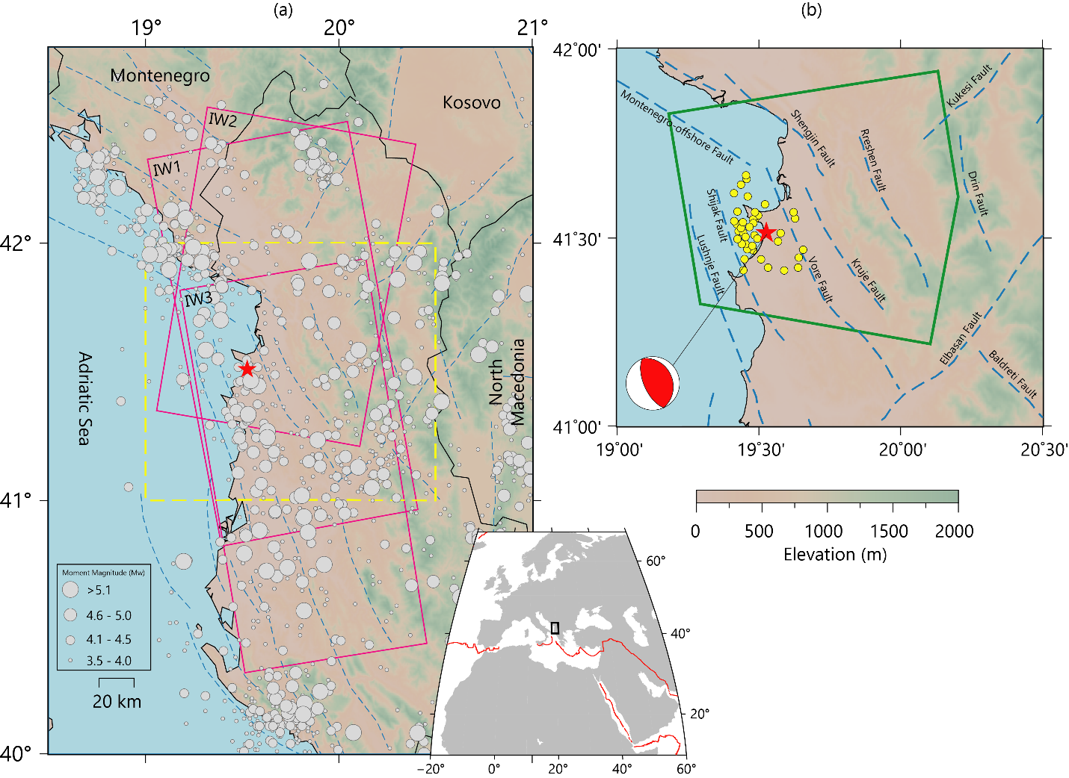
Gambar III.1. Lokasi Gempa Albania. Bintang Merah menunjukkan pusat gempa yang diperkirakan oleh USGS. Lingkaran abu-abu menunjukkan gempa yang terekam USGS antara tahun 1951-2019. Garis putus-putus biru mewakili sesar aktif dari Project SHARE (Basili R. dkk. 2013). Kotak ungu masing-masing mewakili frame Sentinel-1 Interferometric Wide (IW) orbit naik dan turun. (b) Poligon hijau menunjukkan area umum trek naik dan turun. Bintang merah dan bola merah putih menunjukkan lokasi dan mekanisme fokus gempa. Lingkaran kuning menunjukkan gempa susulan dengan M > 4 dari USGS.
Gambar yang ditampilkan pada naskah harus memenuhi tata cara berikut ini:
- Gambar harus dibuat dengan resolusi gambar minimal 300 DPI
- Gambar tersebut harus bersifat self-explained, sehingga pembaca tidak perlu membuka teks untuk memahami apa yang ditampilkan pada gambar. Oleh karena itu, penyajian gambar perlu dilengkapi dengan penjelasan yang memadai (lihat contoh keterangan pada Gambar III.1)
- Gambar tidak boleh dipenggal
- Gambar yang telah disajikan pada naskah harus disebutkan pada teks dan diberi nomor sesuai urutan pertama kali gambar itu disebutkan dalam teks

BAB V
PENUTUP

V.1. Kesimpulan
Tuliskan kesimpulan dari proyek akhir yang telah dilaksanakan. Kesimpulan yang dituliskan di bab ini harus mampu menjawab tujuan dari proyek akhir yang telah dituliskan di bagian latar belakang.

V.2. Saran
Tuliskan saran dari penulis yang perlu diperhatikan untuk kelanjutan pekerjaan proyek akhir ke depan. Narasi yang dituliskan pada bagian ini berupa saran perbaikan yang perlu dilakukan untuk pekerjaan proyek akhir selanjutnya apabila mengangkat tema/topik yang sama.

DAFTAR PUSTAKA
Berisikan semua sumber pustaka yang digunakan dalam penyusunan proyek akhir ini. Penulis sangat disarankan untuk menggunakan bantuan perangkat lunak seperti Endnote, Mendeley, Zotero, Refworks dll untuk manajemen referensi yang digunakan. Sistem sitasi yang digunakan pada penulisan proyek akhir ini adalah mengadopsi sistem sitasi American Physiological Association 6th Edition (APA 6th). Berikut adalah beberapa contoh penulisan daftar Pustaka sesuai dengan jenisnya:
- Artikel dari majalah daring
Panuntun, Hidayat, 2019. “Installing GAMIT/GLOBK in Windows 10”, diakses pada tanggal 20 Juli 2022, https://hidayatpanuntun.staff.ugm.ac.id/installing-gamit-globk-in-windows-10/
- Artikel dalam jurnal ilmiah
Schott, D. H., Collins, R. N. & Bretscher, A. Secretory vesicle transport velocity in living cells depends on the myosin V lever arm length. J. Cell Biol. 156, 35-39 (2002).
- Buku
Strunk Jr., W., White, E.B., 2000. The Elements of Style, fourth ed. Longman, New York.
- Chapter suatu buku
Mettam, G.R., Adams, L.B., 2009. How to prepare an electronic version of your article, in: Jones, B.S., Smith , R.Z. (Eds.), Introduction to the Electronic Age. E-Publishing Inc., New York, pp. 281–304.
- Proyek akhir/Thesis/Disertasi
Aziz, N. (2006). Analisis Ekonomi Alternatif Pengelolaan Ekosistem Mangrove di Kecamatan Barru, Kabupaten Barru. Tesis. Sekolah Pascasarjana Institut Pertanian Bogor. Bogor. 105 hlm.

- Naskah Prosiding
Setiawan I. B. (1999). Studies on environ-mental change and sustainable development of Cidanau Watershed. Proceeding of International Workshop on Sustainable Resources Management of Cidanau Watershed. Vol.1. RUBRD-UT/IPB. Bogor.
- Naskah Konferensi
Mabowe, B. R., A. de Gier, Y.A. Hussin, M. Lubczynski and T. Obakeng. (2006). Estimation of Above Ground Biomass of Dry Savannah Trees in Sarowe Savannah Woodland, Bostwana Using Remote Sensing and GIS. An article in 6th International Conference on Earth Observation and Geoinformation Sciences in Support of Africa’s Development, 30 October - 2 November 2006. Cairo.
- Undang-undang atau peraturan pemerintah yang lain
Republik Indonesia. 2012. Undang-Undang Republik Indonesia Nomor 12 Tahun 2012 tentang Pendidikan Tinggi. Jakarta: Kementerian Riset, Teknologi, dan Pendidikan Tinggi.

LAMPIRAN

LAMPIRAN B
FORMAT HALAMAN SAMPUL PROYEK AKHIR

[JUDUL PROYEK AKHIR FINAL YANG SUDAH DISETUJUI OLEH DOSEN PEMBIMBING DAN DOSEN PENGUJI]

PROYEK AKHIR



oleh
[NAMA MAHASISWA]
NIM: [NIM LENGKAP]

PROGRAM SARJANA TERAPAN
TEKNOLOGI SURVEI DAN PEMETAAN DASAR
DEPARTEMEN TEKNOLOGI KEBUMIAN
SEKOLAH VOKASI
UNIVERSITAS GADJAH MADA
YOGYAKARTA
[TAHUN]

LAMPIRAN C
FORMAT HALAMAN JUDUL PROYEK AKHIR
(Bahasa Indonesia dan Bahasa Inggris)

[JUDUL PROYEK AKHIR FINAL YANG SUDAH DISETUJUI OLEH DOSEN PEMBIMBING DAN DOSEN PENGUJI]

PROYEK AKHIR

oleh
[NAMA MAHASISWA]
NIM: [NIM LENGKAP]

PROGRAM SARJANA TERAPAN
TEKNOLOGI SURVEI DAN PEMETAAN DASAR
DEPARTEMEN TEKNOLOGI KEBUMIAN
SEKOLAH VOKASI
UNIVERSITAS GADJAH MADA
YOGYAKARTA
[TAHUN]
[WROTE YOUR APPROVED TITLE HERE]

UNDERGRADUATE THESIS

[NAMA MAHASISWA]
NIM: [NIM LENGKAP]

APPLIED UNDERGRADUATE PROGRAM OF
SURVEYING AND MAPPING TECHNOLOGY
DEPARTMENT OF EARTH TECHNOLOGY
VOCANIONAL COLLEGE
UNIVERSITAS GADJAH MADA
YOGYAKARTA
[YEAR]
[JUDUL PROYEK AKHIR FINAL YANG SUDAH DISETUJUI OLEH DOSEN PEMBIMBING DAN DOSEN PENGUJI]

PROYEK AKHIR
Untuk memenuhi salah satu persyaratan dalam
mencapai derajat Sarjana Terapan
Program Studi Teknologi Survei dan Pemetaan Dasar

diajukan oleh

[NAMA MAHASISWA]
NIM: [NIM LENGKAP]

kepada

PROGRAM SARJANA TERAPAN
TEKNOLOGI SURVEI DAN PEMETAAN DASAR
DEPARTEMEN TEKNOLOGI KEBUMIAN
SEKOLAH VOKASI
UNIVERSITAS GADJAH MADA
YOGYAKARTA
[TAHUN]

[WROTE YOUR APPROVED TITLE HERE]

UNDERGRADUATE THESIS
submitted as a partial fulfillment of the requirements for obtaining
Applied Bachelor Degree in
Surveying and Mapping Technology Study Program

By

[NAMA MAHASISWA]
NIM: [NIM LENGKAP]

To

APPLIED UNDERGRADUATE PROGRAM OF
SURVEYING AND MAPPING TECHNOLOGY
DEPARTMENT OF EARTH TECHNOLOGY
VOCANIONAL COLLEGE
UNIVERSITAS GADJAH MADA
YOGYAKARTA
[YEAR]

LAMPIRAN D
FORMAT HALAMAN PENGESAHAN PROYEK AKHIR

PROYEK AKHIR

[JUDUL PROYEK AKHIR FINAL YANG SUDAH DISETUJUI OLEH DOSEN PEMBIMBING DAN DOSEN PENGUJI]

disusun oleh

[NAMA MAHASISWA]
NIM: [NIM LENGKAP]

telah dipertahankan di depan Dewan Penguji
Pada tanggal ......

Susunan Dewan Penguji:

Ketua/Pembimbing  [NAMA PEMBIMBING] | Anggota  [NAMA PENGUJI 1]  [NAMA PENGUJI 2]
proyek akhir ini telah diterima sebagai salah satu persyaratan
untuk mencapai derajat Sarjana Terapan
Program Studi Teknologi Survei dan Pemetaan Dasar

Tanggal ………………………...

[NAMA KETUA DEPARTEMEN]
Ketua Departemen Teknologi Kebumian

